太仓支局开展德企高层座谈会政策宣讲
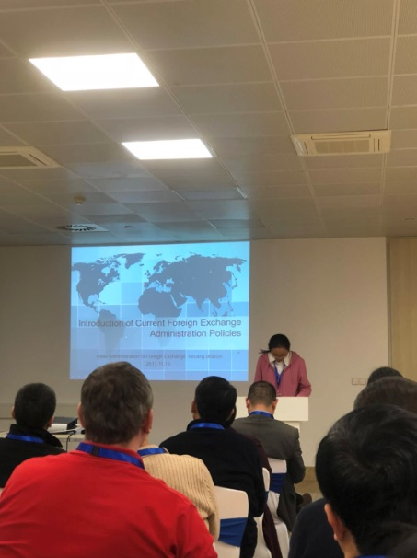
11月16日，太仓支局参加了由太仓欧商企业投资协会牵头组织的德资企业总经理座谈会，克恩-里伯斯（太仓）有限公司、海瑞恩精密技术（太仓）有限公司等知名德企的外籍高管列席其中。德企总经理会议每月举办一次，为德资企业提供了良好的交流互动平台，太仓外汇局此次受邀在会上进行政策宣讲。
宣讲中，太仓支局主要针对外国投资者境内直接投资、企业生产经营中涉及到的外汇政策进行介绍，对现行外汇管理政策框架及日常工作中的常见问题进行提示，包括货物贸易相关外汇管理规定、服务贸易利润汇出等问题、直接投资外汇管理规定以及外债管理规定等内容。企业表现出了浓厚的兴趣，并对非居民个人跨境资金流动、今年以来办理利润汇出方面的困惑等问题进行了现场提问。
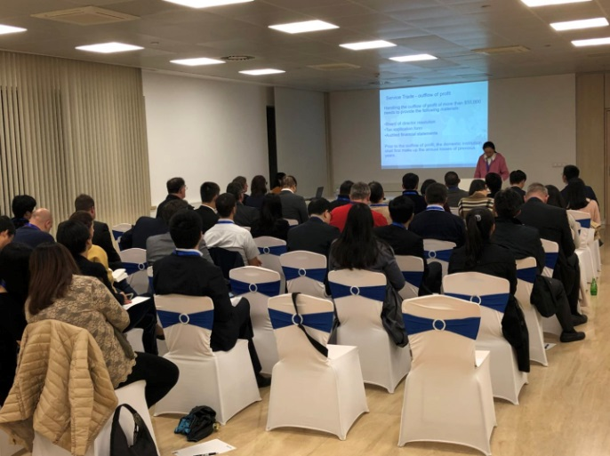
作为外汇管理部门，我们有责任做好对辖内涉外企业的支持与服务工作，特别是太仓是我国三大中德产业合作创新试验区之一，德资企业一直是政府重点支持的对象。太仓支局将继续立足本职，为辖内企业做好政策宣传，解决企业办理外汇业务中遇到的困难，促进涉外经济发展。

